Южно-Уральский государственный университет

Кафедра "Безопасность жизнедеятельности"

Расчетно-пояснительная записка

к курсовому проекту

*Определение устойчивости функционирования промышленного объекта в чрезвычайных ситуациях*

Выполнил:

Группа: МТ –547

Вариант: 9

Проверил: Горбунов С.Е.

Проект защищен

с оценкой .

" " 2004 г.

Челябинск 2004г.

**Содержание**

|  |
| --- |
| Введение  Задание на курсовое проектирование  Основы устойчивости функционирования объектов экономики в чрезвычайных ситуациях  I. Определение параметров поражающих факторов прогнозируемых чрезвычайных ситуаций  II. Определение устойчивости производственного комплекса объекта к поражающим факторам:  1. Определение устойчивости производственного комплекса объекта к воздействию воздушной ударной волны  2. Определение устойчивости производственного комплекса к воздействию светотеплового излучения  3. Определение устойчивости производственного комплекса к воздействию вторичных поражающих факторов  III. Методика определения устойчивости производственной деятельности объектов  IV. Мероприятия по повышению устойчивости функционирования объектов экономики в чрезвычайных ситуациях  Заключение  Список литературы  Приложение |

**Введение**

Одним из важнейших условий обеспечения безопасности жизнедеятельности производственного персонала объектов экономики (предприятий, учреждений, организаций) является их устойчивая работа при чрезвычайных ситуациях невоенного и военного характера: природных, экологических и других бедствиях, техногенных авариях, применении вероятным противником оружия обычного, массового или глобального поражения.

**Задание на курсовое проектирование**

1. По исходным данным соответствующего варианта (табл. П.18…П.25 [1]) исследовать и оценить устойчивость механического цеха машиностроительного завода к поражающим воздействиям (факторам) ЧС.

2.При исследовании и оценке устойчивости механического цеха:

А) Начертить:

* на листе ватмана А1 расположение завода относительно точки прицеливания ядерного удара и расчетных центров взрыва (ЦВВ и ЦВД); зоны разрушений и район возможного радиоактивного заражения местности (ВРЗМ);
* на листе ватмана А1 план цеха и расположение оборудования в нем.

Б) Определить (рассчитать):

* + Параметры поражающих факторов прогнозируемых ЧС (взрыва боеприпаса и газовоздушной смеси, выброса радиоактивных и аварийно химически опасных веществ), воздействующих на завод и цех: избыточное давление во фронте воздушной ударной волны ΔРФ кПа, светотеплового импульса U кДж/м2, дозу излучений проникающей радиации Д р (бэр), эталонный уровень радиации (мощность дозы) Р1 р/ч, на территории завода (цеха), определить время формирования зон ВРЗМ и время подхода облака с радиоактивными веществами к объекту экономики;
  + Устойчивость элементов производственного комплекса цеха: здания, оборудования, коммунально-энергетических сетей (КЭС), транспорта и связи к действию вышеперечисленных поражающих факторов.

При этом, расчет возможных разрушений оборудования со значительной площадью производить по действию избыточного давления ΔРФ кПа, с использованием таблиц, а элементов с незначительной площадью – по действию давления скоростного напора ΔРСК с использованием формул.

Результаты исследования устойчивости производственного комплекса цеха к прогнозируемым параметрам ЧС оформить в виде таблицы (табл.2 [1]), сделать соответствующие выводы и разработать мероприятия по повышению устойчивости ПК цеха.

По данным исследования составить схему возможных разрушений здания и оборудования производственного комплекса цеха при ΔРФ = 10, 20, 30, 40 и 50 кПа. На листе ватмана А1 начертить таблицу исследования устойчивости производственного комплекса цеха к действию воздушной ударной волны и схему действия РСК на оборудование незначительной площади.

3. Исследовать и оценить устойчивость ПК механического цеха машиностроительного завода к действию внутренних и внешних вторичных поражающих факторов: взрыву газовоздушной смеси и разрушению емкости с аварийно химически опасными веществами (АХОВ).

4. По результатам оценки устойчивости производственного комплекса цеха к действию воздушной ударной волны взрыва газовоздушной смеси сделать выводы и разработать мероприятия по повышению устойчивости производственного комплекса цеха.

5. Начертить (на листе ватмана А1) расположение завода (цеха) относительно центра города и химкомбината, и район возможного химического заражения местности при инверсии и скорости ветра 1 м/с; α2 – аналогично ядерному взрыву.

Определить (рассчитать):

глубину района заражения местности АХОВ с поражающей и смертельной концентрацией;

время подхода облака с АХОВ к заводу (цеху) и время его поражающего действия;

возможные химические потери производственного персонала цеха;

по результатам оценки устойчивости цеха к действию АХОВ сделать выводы и разработать мероприятия по повышению устойчивости цеха.

6. Исследовать и оценить устойчивость производственной деятельности цеха к действию радиоактивного загрязнения местности с эталонными уровнями радиации:

1. по основному варианту – по прогнозируемой величине Р1, р/ч;
2. по резервному варианту – по величине Р1 = 100 и 200 р/ч.

Определить (рассчитать):

* время начала смен на 1 и 2 сутки после взрыва;
* дозы радиации, которые могут получить производственный персонал цеха в 1 и 2 сутки работы в цехе после взрыва.

Результаты расчета оформить в виде таблицы и графика, начертить на лист ватмана А1; сделать выводы и разработать мероприятия по повышению устойчивости цеха к воздействию радиации.

7. По результатам исследования оценки устойчивости производственного комплекса и производственной деятельности цеха к воздействию первичных и вторичных поражающих факторов ЧС составить план и план-график мероприятий по повышению устойчивости цеха в условиях ЧС.

Исходные данные 9 варианта представлены в Таблице 1.

**Таблица 1.** Исходные данные варианта 9

|  |  |
| --- | --- |
| *Расположение машиностроительного завода (МЗ) относительно центра города* | |
| Прямой азимут α1, град | 55 |
| Расстояние R, км | 4,5 |
| Мощность боеприпаса q, Мт | 0,3 |
| Табличное значение КВК r, км | 0,5 |
| Прогнозируемые метеоусловия в районе завода:  - направление ветра α2, град  - средняя скорость ветра V, км/ч  - видимость, км  - коэффициент прозрачности воздуха КПВ | 250  50  10  0,8 |
| *Характеристика производственного комплекса мех. цеха МЗ* | |
| Промышленные здания | С тяжелым металлическим каркасом |
| Станочное оборудование | - токарно-револьверный, прутковый;  - копировально-фрезерный с программным управлением;  - долбежный;  - фрезерно-центровальный полуавтомат. |
| Перекрытие зданий | облегченные ж/б плиты |
| Кровля | рубероид |
| Заполнение окон и дверей | деревянное |
| Транспорт | напольные краны, электрокары, мотороллеры |
| Связь | телефонная, диспетчерская |
| Электро-, водо-, теплоснабжение | по наземным коммуникациям |
| *Исходные данные для расчета устойчивости оборудования на смещение и опрокидывание под действием скоростного напора воздуха* | |
| Оборудование | шкаф с контрольно-измери­тельными приборами |
| - масса, кг  - длина l, мм  - ширина b, мм  - высота h, мм | 680  880  750  1750 |
| форма | параллелепипед |
| вид трения при смещении оборудования | металл по бетону |
| 1 | 2 |
|  |  |
|  |  |
|  |  |
| 1 | 2 |
| *Расположение емкости с ПВЗ смесью на ОЭ* | |
| Масса смеси, т | 40,0 |
| Удаление от мех. цеха, м | 330 |
| *Исходные данные вероятной аварии на химкомбинате с выбросом (выливом) АХОВ из обвалованной (заглубленной) емкости* | |
| Расположение относительно центра города химкомбината:  - прямой азимут α1, град  - расстояние R, км | 210  7,8 |
| Производственный персонал в механическом цехе МЗ:  1 смена: – в цехе  – вне цеха  2 смена: – в цехе  – вне цеха  3 смена: – в цехе  – вне цеха | 120  20  45  10  20  10 |
| Обеспеченность противогазами персонала, % | 80 |
| Запас АХОВ:  - тип  - количество, т | хлор  110 |
| *Исходные данные для расчета режима работы производственного персонала цеха на радиоактивно зараженной местности* | |
| Режим работы цеха при ЧС:  - количество смен, Ксм  - продолжительность смены, ч | 3  8 |
| Установленные дозы облучения Д, бэр  - 1 сутки  - 2 сутки | 30  10 |
| Коэффициент ослабления радиации зданием цеха, Косл | 5 |

**Основы устойчивости функционирования объектов экономики в чрезвычайных ситуациях**

Под устойчивостью функционирования объекта экономики (ОЭ) в чрезвычайных ситуациях (ЧС) понимают обеспечение им выпуска запланированной (по объему, номенклатуре и качеству) продукции в случае выхода из строя цехов, лабораторий и других структурных подразделений объекта или способность объектов при ЧС восстанавливать свою производственную деятельность в установленные сроки.

Устойчивость объекта экономики в ЧС определяется:

а) видами ЧС и параметрами их поражающих факторов, удалением объекта экономики от центров ЧС, топографическими и метеорологическими условиями в районах расположения объектов;

б) надежностью производственных комплексов объектов: зданий, сооружений, оборудования, транспорта, связи и коммунально-энергетических сетей (КЭС);

в) надежностью производственной деятельности объектов: управления, защиты производственного персонала, технологического процесса, материально-технического снабжения и ремонтно-восстановительной службы.

Исследование устойчивости функционирования объекта экономики в ЧС проводится поэтапно (рис.1), по определенным методикам.

Оценка устойчивости функционирования объекта экономики в ЧС заключается в определении (расчете) параметров прогнозируемых поражающих факторов, воздействующих на объект экономики и сравнение их с фактической (физической, организационной и др.) устойчивостью элементов производственных комплексов и производственной деятельности объекта экономики.

При этом, в первую очередь, оценивается устойчивость объекта экономики к наиболее опасным поражающим факторам, например, к поражающим факторам взрывов ядерных или обычных боеприпасов.

Устойчивость объекта экономики к поражающим факторам взрывов боеприпасов гарантирует устойчивость объекта экономики к поражающим факторам других (техногенных, природных) ЧС: землетрясений, пожаров, заражения радиоактивными и химическими веществами и т.п.

Исследование устойчивости функционирования ОЭ в ЧС

ЭТАПЫ

Разработка документации по исследованию устойчивости

Определение пара­метров поражающих факторов прогнозируемых ЧС

Обобщение результатов исследования устойчивости ОЭ

Формирование расчетно-исследовательских групп (РИГ)

Определение устойчивости элементов ПК объекта

Разработка мероприятий по повышению устойчивости ОЭ

Проведение инструктивных занятий со специалистами РИГ

Определение устойчивости элементов ПД объекта

Разработка мероприятий по ликвидации последствий ЧС

Заключительный

Основной

Подготовительный

**Рис. 1**. Схема организации исследования устойчивости функционирования объектов экономики в ЧС

I. **Определение параметров поражающих факторов прогнозируемых чрезвычайных ситуаций**

Исходные данные для определения параметров поражающих факторов прогнозируемых ЧС, воздействующих на объекты экономики, задаются местными Управлениями по делам ГО и ЧС или определяются расчетным путем.

При наличии данных о виде и мощности боеприпаса, месте (координатах) прогнозируемого центра взрыва (точки прицеливания) и расположении относительно него объекта, исследуемого на устойчивость, могут быть определены численные значения максимального избыточного давления ΔРФ, светотеплового излучения U, проникающей радиации Д и других поражающих факторов взрывов. Для этого используются формулы или таблицы П.2...П.6, представленные в приложении [1].

При этом, расстояние от объекта экономики до центров взрывов (ближнего – ЦВБ и дальнего – ЦВД) определяются с учетом закона вероятного кругового рассеивания (ВКР) боеприпасов:

RВКР(max) = 3,2 rВКР(табл.) (1)

где: RBKP(max) – радиус окружности вероятного максимального кругового рассеивания (с центром в точке прицеливания), в пределы которого с 90%-ной вероятностью попадет боеприпас;

rВКР(табл.) – радиус окружности вероятного табличного кругового рассеивания боеприпаса (из его технической характеристики).

**Решение:**

1. По данным варианта строится схема расположения машиностроительного завода относительно центра города – точки прицеливания боеприпаса (рис.2)
2. Определяются ближний (ЦВБ) и дальний (ЦВД) центры взрыва (относительно машиностроительного завода). Они рассчитываются с учетом закона вероятного кругового рассеивания боеприпасов:

RВКР(max) = 3,2⋅0,5 = 1,6 км (по формуле 1);

RБ = R – RВКР(max) = 4,5 – 1,6 = 2,9 км;

RД = R + RВКР(max) = 4,5 + 1,6 = 6,1 км.

Ч + …

250

50

16

300 – Н

Ч + …

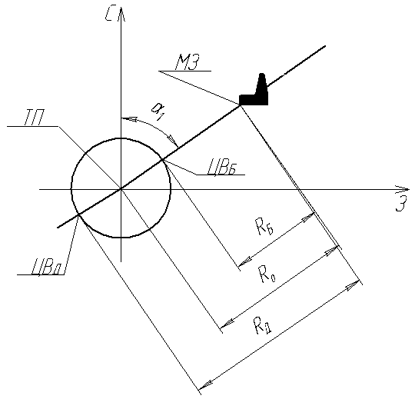

**Рис. 2**. Расположение машиностроительного завода (МЗ) относительно точки прицеливания и прогнозируемых центров взрыва.

1. Определяется величина максимального избыточного давления воздушной ударной волны наземного взрыва ΔРФ, кПа для RБ – наиболее неблагоприятного (опасного) для устойчивости МЗ.

По табл. П.1 [1] для q=0,3Мт:

R1=2,7 км – ΔР'Ф=50 кПа,

R2=3,1 км – ΔР''Ф=40 кПа.

Тогда при RБ=2,9 км ΔРФ (по правилу интерполяции) составит:

кПа.

1. Определяем величины максимального и расчетного светотеплового импульса U кДж/м2:

а) По табл. П.1 [1] для q=0,3 Мт:

R1=2,7 км – U'max=1440 кДж/м2,

R2=3,1 км – U''max=1120 кДж/м2.

Тогда при RБ=2,9 км Umax (по правилу интерполяции) составит:

кДж/м2.

б) Uрасч (с учетом прозрачности воздуха) составит:

кДж/м2.

1. Величину дозы проникающей радиации Д, Р(бэр) определим графически, по табл. П.2 [1] строим график *Д = f(R)* для q=0,3Мт (рис. 3):



**Рис. 3.** Зависимость дозы проникающей радиации Д от расстояния R до точки взрыва.

Из графика видно, что при RБ=2,9 км, Д = 15 Р(бэр).

1. Определяем величину эталонного (на 1 час после взрыва) уровня радиации (от радиоактивного заражения местности) на территории машиностроительного завода Р1, р/ч.

По данным табл. П.3…П.5 определяем параметры, по которым будет произведено построение окружности, с центром в точке ЦВБ, и сектора с углом 400 по направлению ветра, показывающие уровень радиоактивного заражения местности:

|  |  |
| --- | --- |
| высота подъема облака взрыва h0 | 16 км; |
| радиус зоны заражения в районе взрыва RЗ | 3,0 км; |

Длины зон заражения на следе облака определим графически, по табл. П.2 [1] строим график *q = f(L)* для скорости ветра V=50км/ч (рис. 4):



**Рис. 4.** Зависимость размера зон заражения от мощности заряда

Из графика определяем что для заряда q=300 тыс.т.:

LА=240 км; LВ=60 км;

LБ=95 км; LГ=30 км.

Для определения величины эталонного уровня радиации на территории машиностроительного завода Р1, р/ч, построим график зависимости *Р1=f(L)* (рис. 5):



**Рис. 5.** Зависимость величины эталонного уровня радиации от расстояния до центра взрыва

По графику определяем, что на расстоянии RБ=2,9 км, величина эталонного (на 1 час после взрыва) уровня радиации на территории машиностроительного завода составит Р1=1700, р/ч.

В результате построения района ВРЗМ машиностроительный завод окажется у внутренней границы зоны Г (рис.6).

300 – Н

Ч + …

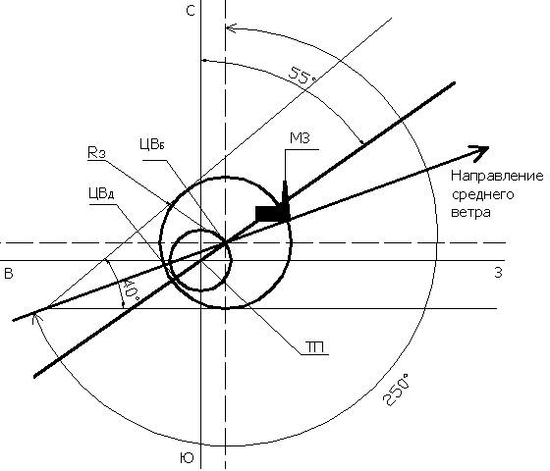

Ч + …

250

50

16

**Рис. 6.** Расположение машиностроительного завода относительно района возможного радиоактивного заражения местности

Зоны возможного заражения на следе облака наземного ядерного взрыва представлены на рис. П.1. и рис. П.2. в Приложении.

Время формирования зон можно определить как отношение длины зоны к средней скорости ветра.

τА = LА/V =240 / 50 = 4,8 ч;

τБ = LБ/V = 95 / 50 = 1,9 ч;

τВ = LВ/V = 60 / 50 = 1,2 ч;

τГ = LГ/V = 30 / 50 = 0,6 ч.

Время подхода облака с радиоактивными веществами к объекту экономики:

τ = RБ/V = 2,9 / 50 = 0,058 ч. = 3 мин. 29 с.

1. По результатам расчетов составляем сводную таблицу величин поражающих факторов взрыва, воздействующих на машиностроительный завод и его структурные подразделения (табл.2.):

**Таблица 2.** Поражающие факторы прогнозируемого взрыва, воздействующие на машиностроительный завод и его структурные подразделения

|  |  |  |  |  |
| --- | --- | --- | --- | --- |
| Параметры | ∆РФ, кПа | UP, кДж/м2 | ДПР, Р(бэр) | Р1, р/ч |
| Величины | 45 | 1024 | 15 | 1700 |

**II Определение устойчивости производственного комплекса объекта к поражающим факторам**

Устойчивость элементов производственных комплексов объектов экономики (зданий и сооружений, оборудования, транспорта, связи, КЭС) в ЧС определяется по воздействию на них воздушной ударной волны, светотеплового излучения и вторичных (внутренних и внешних) поражающих факторов взрыва.

### *1. Определение устойчивости производственного комплекса объекта к воздействию воздушной ударной волны*

Устойчивость элементов производственных комплексов объектов экономики и их структурных подразделений к воздействию воздушной ударной волны заключается:

* в выявлении основных элементов производственного комплекса, от которых зависит функционирование объектов и их структурных подразделений;
* в определении (по формулам, таблицам) расчетной устойчивости каждого элемента производственного комплекса цеха – по нижней границе диапазона давлений, вызывающих средние разрушения;
* в определении расчетной устойчивости группы элементов (зданий, оборудования и т. п.) и производственного комплекса цехов в целом *–* поминимальной расчетной устойчивости элемента (группы элементов), выход из строя которого (которых) приведет к остановке производства;
* в сравнении расчетной устойчивости производственного комплекса цехов (объектов в целом) свеличиной прогнозируемого избыточного давления воздушной ударной волны взрыва;
* в разработке мероприятий по повышению устойчивости наиболее уязвимых элементов производственного комплекса цехов и объектов.

**Задание:** определить устойчивость механического цеха машиностроительного завода к воздействию воздушной ударной волны с максимальным избыточным давлением ΔРФ =45 кПа.

**Исходные данные цеха:**

* здание цеха с тяжелым металлическим каркасом.
* Оборудование цеха включает в себя станки: токарно-револьверный прутковый, копировально-фрезерный с программным управлением; зубообрабатывающий; фрезерно-центровальный полуавтомат.
* КЭС цеха: электрические сети кабельные, наземные и трубопроводы наземные.

Зоны разрушения показаны на рис. П.3 в Приложении.

1. По табл. П.6 [1] для каждого элемента производственного комплекса механического цеха находим величины ΔРФ, вызывающие полное, сильное, среднее и слабое разрушения. Эти данные заносятся в Таблицу 3.

**Таблица 3**.Степень разрушения элементов производственного комплекса цеха

|  |  |  |  |  |  |  |  |  |  |  |  |  |  |  |  |  |  |  |  |
| --- | --- | --- | --- | --- | --- | --- | --- | --- | --- | --- | --- | --- | --- | --- | --- | --- | --- | --- | --- |
| №  п/п | Исследуемый элемент | Краткая характеристика исследуемого элемента | Степень разрушения при ΔРф, кПа | | | | | | | | | | | | Расчетная устойчивость элементов производствен-ного комплекса цеха, кПа | | Расчетная устойчивость группы элементов производственного комплекса цеха, кПа | Расчетная устойчивость производствен-ного комплекса цеха, кПа | |
| 10 | 20 | | 30 | | 40 | | 50 | | 60 | 70 |  |  |  | | |  | |
| 1 | Здание | с тяжелым металлическим каркасом |  |  | |  | |  | |  | |  |  |  |  | 30 | | | 20 | |
|  |  | |  | |  | |  | |  |  |  | 30 |
|  |  | |  | |  | |  | |  |  |  |  |
| 2 | Оборудова-ние (станки) | -токарно-револьверный, прутковый;  -копировально-фрезерный;  -зубообрабаты-вающий;  -фрезерно-центровальный. |  |  | |  | |  | |  | |  |  |  |  | 20 | | |
|  |  |  |  | |  |  |  |  |  |  |  | 20 |
|  |  | |  | |  | |  | |  |  |  |  |
|  |  |  |  | |  | |  | |  |  |  | 20 |
|  |  | |  | |  | |  | |  |  |  |  |
|  |  | |  |  |  | |  | |  |  |  | 25 |
|  |  | |  | |  | |  | |  |  |  |  |
|  |  | |  |  |  | |  | |  |  |  | 25 |
|  |  | |  | |  | |  | |  |  |  |  |
| 3 | Транспорт | напольные краны |  |  | |  | |  | |  | |  |  |  | 30 | 30 | | |
|  |  | электрокары |  |  | |  | |  | |  | |  |  |  | 40 |
| мотороллеры |  |  | |  | |  | |  | |  |  |  | 40 |
|  |  |  | |  | |  | |  | |  |  |  |  |
| 4 | Связь | телефонная |  |  | |  | |  | |  | |  |  |  | 50 | 50 | | |
|  |  | диспетчерская |  |  | |  | |  | |  | |  |  |  | 50 |
|  |  |  |  |  | |  | |  | |  | |  |  |  |  |
| 5 | КЭС |  |  |  | |  | |  | |  | |  |  |  |  | 40 | | |
|  | трубопроводы | наземные |  |  | |  | |  | |  | |  |  |  | 50 |
|  |  |  |  |  | |  | |  | |  | |  |  |  |  |
|  | эл. сети | наземные, |  |  | |  | |  | |  | |  |  |  | 40 |

|  |  |  |  |
| --- | --- | --- | --- |
|  | – слабые; |  | – средние; |
|  |  |  |  |
|  | – сильные; |  | – полные. |

2. По нижней границе средних разрушений определяем расчетную устойчивость каждого элемента производственного комплекса цеха к воздействию воздушной ударной волны. Результаты заносим в Таблицу 3.

3. Определяем расчетную устойчивость групп элементов и всего производственного комплекса цеха к воздействию воздушной ударной волны – по минимальной величине ΔРФ элемента и группы элементов, выход из строя которого (которых) приведет к остановке производства.

Расчетная устойчивость здания 30 кПа;

Расчетная устойчивость оборудования 20 кПа;

Расчетная устойчивость транспорта 30 кПа;

Расчетная устойчивость связи 50 кПа;

Расчетная устойчивость КЭС 30 кПа.

Расчетная устойчивость цеха 20 кПа.

Полученные данные заносим в Таблицу 3.

4. Сравнив расчетную устойчивость производственного комплекса цеха

(20 кПа) и прогнозируемое значение ΔРФ (45 кПа), можно сделать вывод: производственный комплекс цеха ***не устойчив*** к воздействию воздушной ударной волны.

5. Для повышения устойчивости производственного комплекса цеха к действию воздушной ударной волны необходимы следующие мероприятия по повышению физической устойчивости наиболее уязвимых элементов производственного комплекса:

– установка дополнительных рамных конструкций, подкосов и т.п.,

– создание защитных кожухов на оборудование. По данным Таблицы 3 составим схемы возможного разрушения оборудования механического цеха при фиксированных давлениях ΔРФ = 10, 20, 30, 40, 50, 60 кПа (рис. 7).

Давление ΔРФ = 10 кПа.



Давление ΔРФ = 20 кПа.

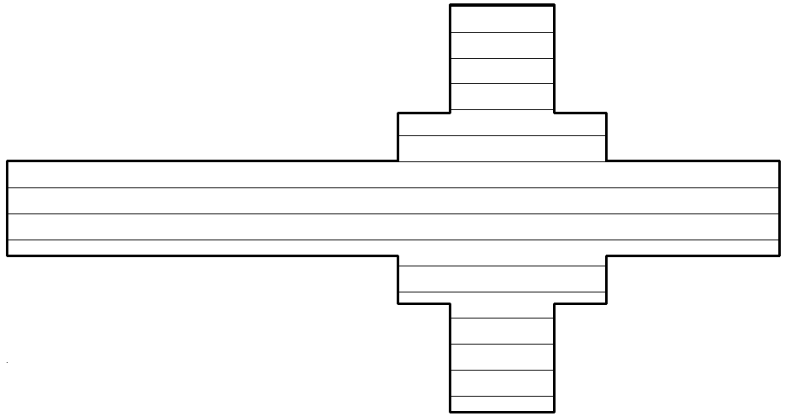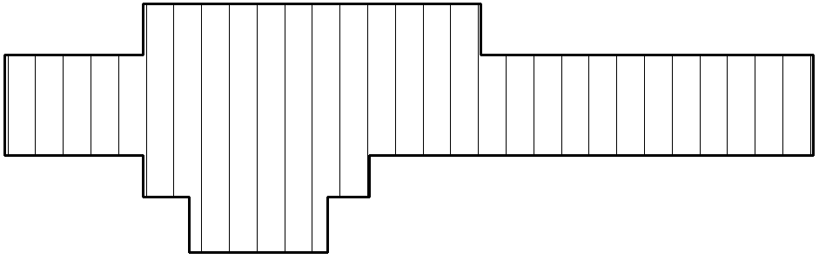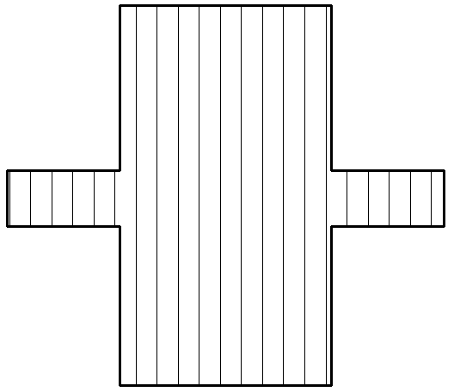

Давление ΔРФ = 30 кПа.



Давление ΔРФ = 40 кПа.



Давление ΔРФ = 50 кПа.

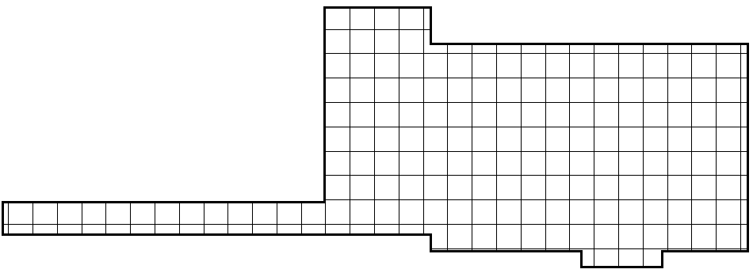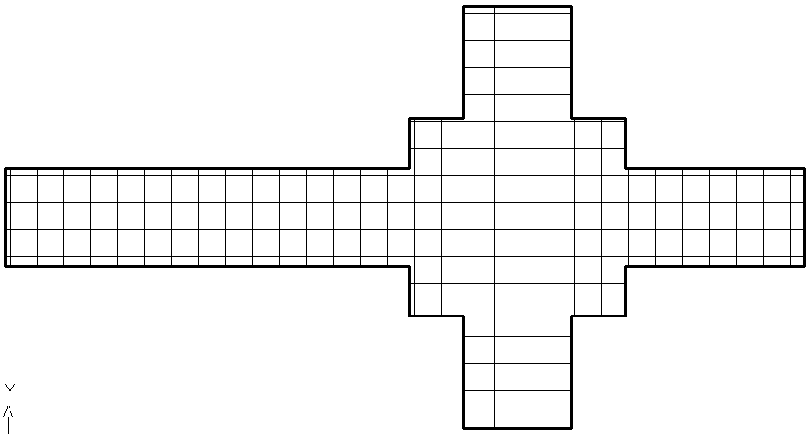

Давление ΔРФ = 60 кПа.

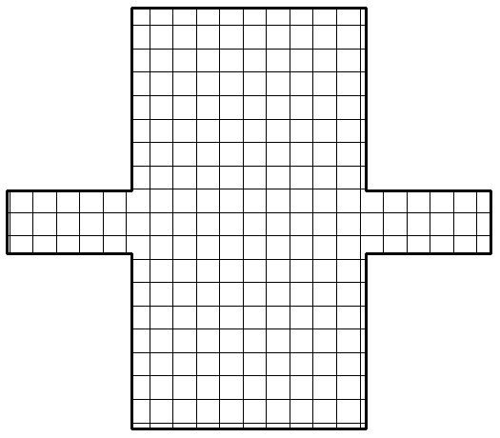

|  |  |  |  |
| --- | --- | --- | --- |
|  | – слабые; |  | – средние; |
|  |  |  |  |
|  | – сильные; |  | – полные. |

**Рис. 7.** Разрушение станочного оборудования механического цеха при различных значениях давления ΔРФ.

Определение (расчет) устойчивости некоторых элементов промышленного комплекса объекта, быстро обтекаемых воздушной ударной волной (дымовые трубы, опоры ЛЭП, высокие станки, шкафы с аппаратурой и т.п.) производится не по величине избыточного давления ΔРФ, а по величине давления скоростного напора воздуха ΔРск, движущегося за фронтом ударной волны.

Давление скоростного напора воздуха ΔРск зависит от избыточного давления воздуха ΔРФ и определяется по формуле или графику.

Формула для определения давления скоростного напора воздуха:

 (2)

График зависимости ΔРск от ΔРФ приведен на рис.8.



**Рис. 8.** Зависимость скоростного напора ΔРск от избыточного давления ΔРФ

При воздействии давления скоростного напора воздуха ΔРск возникает так называемая смещающая сила Рсм. Она может вызвать смещение или отбрасывание элементов производственного комплекса относительно их основания (фундамента) или их опрокидывание. При этом смещение приводит, как правило, к средним разрушениям, а опрокидывание – к сильным.

**Смещение** незакрепленного оборудования (рис. 9) произойдет при превышении силы Рсм над силой трения Fтр, т.е. при выполнении условия:

 (3)

где Рсм – смещающая сила скоростного напора воздуха, Н,

ΔРск – величина скоростного напора воздуха, кПа;

S = b⋅h – площадь поверхности обтекаемого оборудования, м2;

b и h – ширина и высота оборудования, м.

Сx – коэффициент аэродинамического сопротивления оборудования, определяемый по табл. П.8 [1],

f – коэффициент трения, определяемый по табл. П.9 [1],

g – ускорение свободного падения, равное 9,8 м/с2.

m – масса предмета, кг.

Рсм

h

l

1

2

G

**Рис. 9.** Силы, действующие на оборудование при смещении: 1 – центр давления; 2 – центр тяжести; 1 – длина, м; h – высота, м.

Из формулы (3) можно определить величину ΔРск, при которой смещения оборудования не пройдет (Рсм = Fтр):

. (4)

Определить предельное значение ΔРФ(min), не вызывающее смещение незакрепленного оборудования (шкаф с контрольно-измерительными приборами, металлическое основание) по бетону.

**Данные станка:** длина l = 880 мм, ширина b = 750 мм, высота h = 1750 мм, масса m = 680 кг.

1. По формуле (4) находим предельное значение давления скоростного напора воздуха, еще не вызывающее смещение станка.

Коэффициент аэродинамического сопротивления оборудования Сx определяем по табл. П.8 [1]. Для параллелепипеда он равен Сx = 1,3.

Коэффициент трения f металла по бетону равен 0,3 (определяется по табл. П.9 [1]).

Тогда: 

2. Из графика рис.8 по величине ΔРcк(min) = 1,3 кПа определяем величину ΔРф(min)= 23 кПа.

Можно сделать вывод что при ΔРФ > 23 кПа давление скоростного напора воздуха ударной волны взрыва вызовет смещение станка и его среднее разрушение.

**Опрокидывание** незакрепленного оборудования произойдет, если смещающая сила Рсм, действуя на плече z = h/2 будет создавать опрокидывающий момент, превышающий стабилизирующий момент от веса оборудования G на плече l/2 (рис. 10).

**Рис. 10.** Силы, действующие на оборудование при опрокидывании: 1 – центр давления; 2 – центр тяжести; 1 – длина, м; h – высота, м.

Рсм

1

2

G

h

z

l

l/2

Он находится по формуле:

Рсм ⋅ h/2 > G⋅l/2, (5)

где Рсм = ΔРск ⋅ S ⋅ Cx = ΔРск ⋅ b ⋅ h ⋅ Cx;

G = mg.

Из формулы (5) можно определить величину ΔРск, при которой опрокидывания оборудования не произойдет:

 (6).

Определить предельное значение ΔPф(min), не вызывающее опрокидывание незакрепленного оборудования (шкаф с контрольно-измерительными приборами, металлическое основание) по бетону. Данные для станка те же.

1. По формуле (6) определяем предельное значение давления скоростного напора ΔРск(min), при котором станок еще не опрокидывается:



Из графика рис.8 по величине ΔРск(min) = 2 кПа определяем величину ΔРФ(min)= 25 кПа.

Отсюда можно сделать вывод: при ΔРФ *>* 24кПа давление скоростного напора воздуха вызовет опрокидывание станка и его сильное разрушение.

Для предотвращения смещения и опрокидывания станка необходимы соответствующие мероприятия: закрепление станка, проектирование защитных устройств для особо ценного оборудования.

При определении устойчивости закрепленного оборудования дополнительно учитывают:

* при возможном смещении – усилия болтов крепления, работающих на срез Qг:

Рсм > Fтр + Qг; (7)

* при возможном опрокидывании – реакцию крепления Q на плече l:

Рсм ⋅ z > G ⋅ ½ + Ql. (8)

По результатам исследований устойчивость производственного комплекса цехов и других структурных подразделений к воздействию воздушной ударной волны строят сводную таблицу устойчивости к воздушной ударной волне производственного комплекса завода в целом.

Расчетная устойчивость производственного комплекса завода определяется по минимальной величине расчетной устойчивости цеха (отдела, лаборатории и т.п.), выход из строя которых приведет к остановке производства.

***2. Определение устойчивости производственного комплекса к воздействию светотеплового излучения***

Устойчивость элементов производственных комплексов объектов и их структурных подразделений к действию светотеплового излучения ядерного взрыва заключается:

* в выявлении пожароопасных элементов производственного комплекса;
* в определении (по формулам, таблицам) расчетной устойчивости элементов производственного комплекса к светотепловому излучению – по минимальному значению импульса воспламенения U, кДж/м2;
* в сравнении расчетной устойчивости цехов и других структурных подразделений и объектов с расчетной величиной прогнозируемого светотеплового импульса Uр,кДж/м2;
* в выработке рекомендаций по повышению устойчивости наиболее уязвимых по воспламенению элементов производственного комплекса.

Определить устойчивость механического цеха машиностроительного завода к воздействию светотеплового импульса 1024 кДж/м2.

Пожароопасные (сгораемые) элементы цеха:

* + кровля – рубероид;
  + двери и окна – деревянные, окрашенные в темный цвет.

1. По табл. П.10 [1] определяем светотепловые импульсы, вызывающие воспламенение сгораемых элементов здания цеха:

* + кровля – рубероид – 600 кДж/м2;
  + двери и окна – деревянные, окрашенные в темный цвет – 350 кДж/м2.

2. Следовательно, расчетная устойчивость производственного комплекса цеха к светотепловому излучению (по минимальному значению импульса воспламенения) – 350 кДж/м2.

3. Сравниваем это значение с прогнозируемой величиной светотеплового импульса (1024 кДж/м2), можно сделать вывод что производственный комплекс цеха ***не устойчив*** к светотепловому излучению ядерного взрыва.

4. Для повышения устойчивости производственного комплекса цеха к светотепловому излучению необходимы противопожарные мероприятия: замена деревянных оконных рам и переплетов на металлические, либо их пропитка антипиренами.

### *3. Определение устойчивости производственного комплекса к воздействию вторичных поражающих факторов*

Вторичные поражающие факторы от взрыва: пожары, затопления, заражение местности радиоактивными, химическими и другими веществами могут быть внутренними (от внутренних источников) и/или внешними (от внешних источников).

При определении устойчивости производственных комплексов объектов и их структурных подразделении к действию вторичных поражающих факторов учитывают характер и степень опасности, удаление объекта от источника опасности, особенности метеорологических и топографических условий и т.п.

Так, при возможном взрыве газовоздушной смеси определяют максимальное избыточное давление ΔРФ, кПа, взрывной волны и его воздействие на производственный персонал и элементы производственного комплекса объекта. А при возможной аварии с выбросом (выливом) аварийно химически опасных веществ (АХОВ) определяют степень воздействия химического заражения местности на производственную деятельность объектов.

1. Формулы для определения ΔРФ, кПа, при взрыве газовоздушной смеси:

 (9)

 (10)

где ψ =0,24 (RΙΙΙ / R1)

R1 – радиус зоны Ι (детонационной волны);

RΙΙΙ – расстояние от центра взрыва до объекта в пределах зоны ΙΙΙ (действия взрывной ударной волны).

1. Формулы для определения радиусов зон Ι (детонационной волны) и ΙΙ (действия продуктов взрыва):

 (11)

 (12)

где Q – масса газовоздушной смеси, т.

1. Параметры аварии с выбросом (выливом) АХОВ определяются по табл. П.11…П.17 [1].

Определить прогнозируемое максимальное избыточное давление воздушной ударной волны ΔРФ, кПа, воздействующее на механический цех машиностроительного завода при взрыве емкости с 40 т. пожаро-взрывоопасной (ПВО) смеси, расположенной на расстоянии 330 м от цеха.

По формулам (11) и (12) определяем радиусы Ι и ΙΙ зоны.





Т.к. цех расположен в 330 м от емкости, т.е. в зоне ΙΙΙ взрывной ударной волны, то определяем значение коэффициента ψ:

ψ = 0,24 ⋅ (330 / 59,8) = 1,32 < 2.

Следовательно, значение избыточного давления взрывной волны, воздействующей на цех, определяем по формуле (9):



По полученным данным и данным Таблицы 3 можно сделать вывод: при взрыве емкости с 40 т. ПВО смеси здание, оборудование и КЭС будут полностью разрушены, среди персонала – случаи смертельных повреждений.

Объект экономики (машиностроительный завод) расположен в 4,5 км от центра города, под углом α1 = 55° (из примера 1), а химкомбинат, внешний источник опасности, в 7,8 км от центра города, под углом α2 = 210º. На машиностроительном заводе в 1-ой смене работают 140 чел., (в зданиях –120 чел., вне зданий – 20 чел.); во 2-ой смене – 55 чел. (45 чел и 10 чел. соответственно); во 3-ей смене – 30 чел. (20 чел. и 10 чел. соответственно). Обеспеченность производственного персонала противогазами – 80%.

**Определить:**

* глубину и площадь химического заражения местности АХОВ;
* местоположение завода на зараженной АХОВ местности (в соответствующей зоне ХЗМ);
* время подхода зараженного АХОВ облака к заводу;
* время поражающего действия АХОВ и возможные химические (от АХОВ) потери производственного персонала завода в случае аварии на химкомбинате с выбросом 110 т хлора из обвалованной емкости, в конце работы 2-ой смены. При следующих наиболее вероятных метеоусловиях: полуясно, направление ветра α2 = 250º.

1. Чертим план размещения завода относительно центра города и химкомбината (рис. 11).

ночь – …

250

хлор – 110 т.

ночь – …

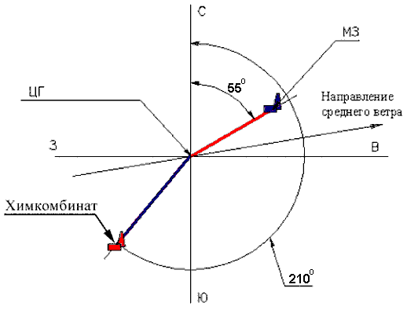

**Рис. 11.** Расположение механического завода и химкомбината относительно центра города.

2. Определяем прогнозируемую химическую обстановку в районе машиностроительного завода:

а) По табл. 3 [1] определяем величину угла ϕ0 сектора возможного химического заражения местности (ВХЗМ) с центром на химкомбинате и биссектрисой угла по направлению ветра. При скорости ветра 1 м/с, угол ϕ0 = 180°.

б) Степень вертикальной устойчивости воздуха – инверсия.

в) Определяем табличную глубину района ВХЗМ с поражающей и смертельной концентрацией хлора Гпор(табл).

По табл. П.12 [1] для закрытой местности, инверсии, необвалованной емкости, скорости ветра 1 м/с и выбросе 110 т. хлора, глубина района с поражающей концентрацией составит Гпор(табл.) = 60 км. (по правилу интерполяции).

Для закрытой местности, инверсии, обвалованной емкости реальная глубина составит:

Гпор = 60 / 1,5 = 40 км.

Глубина зоны ВХЗМ со смертельной концентрацией (Гсм) составит:

Гсм = 0,15 ⋅ Гпор = 0,15 ⋅ 40 = 6 км.

Строим зоны с поражающей и смертельной концентрацией (рис. 12).

хлор – 110 т.

ночь – …

ночь – …

250

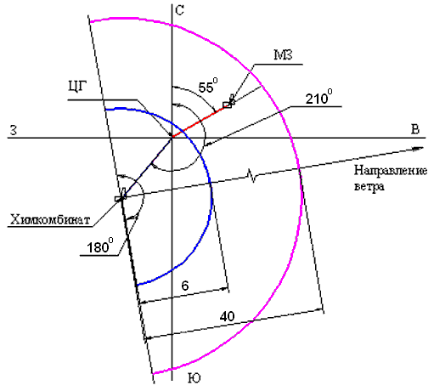

**Рис. 12.** Расположение зон поражающей и смертельной концентраций хлора

По результатам построения можно сделать вывод что машиностроительный завод попадает в зону с поражающей концентрацией хлора.

Для организации надежной защиты производственного персонала завода к воздействию хлора необходима оценка прогнозируемой химической обстановки на машиностроительном заводе.

3. Производим оценку прогнозируемой химической обстановки на машиностроительном заводе:

а) по формулам

, для ϕ0 = 1800, и (13)



Sфакт. = 1/3 Sпрогн.  (14)

определяем площадь районов ВХЗМ и ХЗМ с поражающей и смертельной концентрациями хлора:





Sфакт.(пор) = 2512 / 3 =837 км2; Sфакт.(см) = 57 / 3 =19 км2.

б) Время подхода облака с фосгеном к заводу определяем по формуле:

(15)



где R – расстояние от механического завода до химкомбината, м;

Wпер – средняя скорость переноса воздушным потоком облака, зараженного АХОВ, при удалении от места аварии, м/с, табл. П.14 [1].



в) По табл. П.15 [1] определяем время поражающего действия хлора на местности (емкость обвалована, скорость ветра 1 м/с) – 22 ч.

г) Возможные потери производственного персонала машиностроительного завода от действия хлора определяем по табл. П.17 [1]:

– для производственного персонала, расположенного на открытой местности, при 80% обеспеченности противогазами потери могут составить 25%, т.е:

2 смена: 10 ⋅ 0,25 = 2,5 т.е. 3 чел;

3 смена: 10 ⋅ 0,25 = 2,5 т.е. 3 чел.

Из которых (по примечанию к табл. П. 17.[1]) **2** чел. – легкой степени, **2** чел. ­ средней и тяжелой степени и **2** чел. **–** со смертельным исходом.

– для производственного персонала, расположенного в здании цеха (при 80% обеспечении его противогазами) потери могут составить 14%, т е.

2 смена: 45 ⋅ 0,14 = 6,3 т.е. 7 чел;

3 смена: 20 ⋅ 0,14 = 2,8 т.е. 3 чел.

Из которых: **2** чел. – легкой степени, **4** чел. ­ средней и тяжелой степени и **4** чел. **–** со смертельным исходом.

По полученным данным можно сделать выводы:

* машиностроительный завод и его структурные подразделения в результате аварии на химкомбинате могут оказаться в районе ВХЗМ в зоне с поражающей концентрацией;
* общая площадь района ВХЗМ с поражающей концентрацией хлора составит 2512 км2, фактическая (района ХЗМ) 837 км2, со смертельной концентрацией – соответственно 57 и 19 км2;
* на объекте возможны потери до 16 человек различной степени тяжести;
* для надежной защиты производственного персонала необходимо:
  + объявить (продублировать) сигнал оповещения «Внимание всем!» и «Газовая опасность» (авария на химкомбинате);
  + привести в полную готовность объектовые силы и средства ГО и ЧС;
  + выдать производственному персоналу противогазы, укрыть его в защитных сооружениях и (или) эвакуировать в безопасные районы;
  + в случае необходимости оказать пораженным медицинскую помощь;
  + о проведенных мероприятиях докладывать в Управление по делам ГО ЧС района и города.

**III. Методика определения устойчивости производственной деятельности объектов**

Устойчивость производственной деятельности объектов и их структурных подразделений определяется по воздействию ударной волны, светотеплового излучения, проникающей радиации, радиоактивного, химического и бактериологического заражения местности. При этом методики определения устойчивости элементов производственной деятельности различны.

Так, *устойчивость управления* объектом и его структурными подразделениями определяется:

* структурой системы управления;
* организацией дублирования руководящего состава;
* оснащением объекта средствами связи, управления, оповещения;
* компьютеризацией процесса управления и др.

*Устойчивость защиты производственного персонала* объекта определяется:

* наличием необходимого количества и качества средств коллективной и индивидуальной защиты;
* соответствием средств защиты требованиям нормативных документов;
* наличием планов рассредоточения и эвакуации производственного персонала и членов их семей при угрозе ЧС;
* наличием расчетных режимов работы структурных подразделений объектов (при различных дискретных значениях Р1 и др.).

*Устойчивость технологических процессов* на объекте определяется воз­можностями:

* автономной работы отдельных участков, цехов;
* безаварийной остановки производства по сигналу оповещения;
* перехода на выпуск продукции военного времени и др.

*Устойчивость материально-технического снабжения* объекта определяется:

* наличием расчетных запасов сыры, топлива, комплектующих изделий;
* надежностью связей с поставщиками и потребителями готовой продукции;
* возможностью, в случае необходимости, замены материалов (металлов, пластмасс ит.п.) на другие марки (без снижения качества изделий) и др.

*Устойчивость ремонтно-восстановительной службы* объекта определяется наличием:

* профессионально подготовленных специалистов-ремонтников;
* запасов ремонтных материалов, строительных конструкций;
* необходимой тех. документации на ремонтно-восстановительные работы и др.

Определить режим работы производственного персонала механического цеха машиностроительного завода на радиоактивно зараженной местности на 1 и 2 сутки после ядерного взрыва при эталонном уровне радиации (на 1 час после взрыва) Р1= 100 р/ч; 200р/ч; 1700р/ч.

**Исходные данные:** Косл.цеха  = 5, количество и продолжительность работы смен: 3 по 8 часов каждая; установленные дозы облучения: на 1 сутки 30 р (бэр), на 2 сутки – 10 р (бэр).

**Решение:**

1.1. Для Р1 = 100 р/ч, Дуст-1 = 30 р (бэр) и Косл = 5 определяем значение коэффициента *а*.

 (16)

1.2. По значению *а* = 0,7 и Тпрод. = 8 ч по графику рис.10 [1] определяем значение τнач (после взрыва) смены 1 суток работы – 1,4 ч.

1.3. Тогда время окончания работы 1 смены 1 суток (начало 2 смены 1 суток) составит:

1,4 ч. + 8 ч. = 9,4 ч;

время окончания работы 2 смены 1 суток (начало 3 смены 1 суток) составит:

9,4 ч. + 8 ч. = 17,4 ч.

Время начала 1 смены 2 суток:

17,4 ч. + 8 ч. = 25,4 ч;

время окончания работы 1 смены 2 суток (начало 2 смены 1 суток):

25,4 ч. + 8 ч. = 33,4 ч;

время окончания работы 2 смены 2 суток (начало 3 смены 1 суток):

33,4 ч. + 8 ч. = 41,4 ч.

1.4. Определим прогнозируемые дозы облучения производственного персонала:

* + 1 смены 1 суток – 30 р (бэр);
  + 2 смены 1 суток – < 30 р (бэр);
  + 3 смены 1 суток – < 30 р (бэр).
  + 1 смены 2 суток: из графика рис.10 [1] для τнач = 25,4 ч. и Тпрод. смены = 8ч. значение *а* = 7, тогда:



что меньше установленной дозы, равной 10 р (бэр).

* + 2 смены 2 суток – < 2,9 р (бэр);
  + 3 смены 2 суток – < 2,9 р (бэр).

2.1. Для Р1 = 200 р/ч (остальные параметры те же) определяем значение коэффициента *а*.



2.2. Значение τнач (после взрыва) смены 1 суток работы – 3,3 ч.

2.3. Тогда время окончания работы 1 смены 1 суток (начало 2 смены 1 суток) составит:

3,3 ч. + 8 ч. = 11,3ч;

время окончания работы 2 смены 1 суток (начало 3 смены 1 суток) составит:

11,3 ч. + 8 ч. = 19,3ч.

Время начала 1 смены 2 суток:

19,3 ч. + 8 ч. = 27,3 ч;

время окончания работы 1 смены 2 суток (начало 2 смены 2 суток):

27,3 ч. + 8 ч. = 35,3 ч;

время окончания работы 2 смены 2 суток (начало 3 смены 2 суток):

35,3 ч. + 8 ч. = 43,3 ч.

2.4. Определим прогнозируемые дозы облучения производственного персонала:

* + 1 смены 1 суток – 30 р (бэр);
  + 2 смены 1 суток – < 30 р (бэр);
  + 3 смены 1 суток – < 30 р (бэр);
  + 1 смены 2 суток: из графика рис.10 [1] для τнач = 27,3 ч. и Тпрод. = 8 ч. значение *а* = 8, тогда:



что меньше установленной дозы, равной 10 р (бэр).

* + 2 смена 2 суток – Добл < 4,4 р (бэр);
  + 3 смена 2 суток – Добл < 4,4 р (бэр).

3.1. Для Р1 = 1700 р/ч (остальные параметры те же) определяем значение коэффициента *а*.



3.2. Значение τнач (после взрыва) смены 1 суток работы – 34 ч.

3.3. Тогда время окончания работы 1 смены 1 суток (начало 2 смены 1 суток) составит:

34 ч. + 8 ч. = 42 ч;

время окончания работы 2 смены 1 суток (начало 3 смены 1 суток) составит:

42 ч. + 8 ч. = 50 ч.

Время начала 1 смены 2 суток:

50 ч. + 8 ч. = 58 ч;

время окончания работы 1 смены 2 суток (начало 2 смены 1 суток):

58 ч. + 8 ч. = 66 ч;

время окончания работы 1 смены 2 суток (начало 2 смены 1 суток):

66 ч. + 8 ч. = 74 ч.

3.4. Определим прогнозируемые дозы облучения производственного персонала:

* + 1 смены 1 суток – 30 р (бэр);
  + 2 смены 1 суток – < 30 р (бэр);
  + 3 смены 1 суток – < 30 р (бэр);
  + 1 смены 2 суток: из графика рис.10 [1] для τнач = 58 ч. и Тпрод. = 8 ч. значение *а* = 18, тогда:



что больше установленной дозы, равной 10 р (бэр).

Следовательно, можно либо уменьшить время работы всех трех смен во вторые сутки, либо начать позднее 1 смену 1 суток.

3.5. Рассчитаем, на сколько позднее нужно будет начать 1 смену 1 суток.

Определим коэффициент *а* по Дуст-2 = 10 р (бэр):



3.6. Тогда время начала 1 смены 2 суток из графика рис.10 [1] будет равно τнач = 80 ч, время окончания работы 1 смены 2 суток (начало 2 смены 2 суток):

80 ч. + 8 ч. = 88 ч;

время окончания работы 2 смены 2 суток (начало 3 смены 2 суток):

88 ч. + 8 ч. = 96 ч.

Соответственно время начала 1, смены 1 суток тоже сдвинется на 22 ч. позднее, т.е. будет равно 56 ч, тогда время окончания работы 1 смены 1 суток (начало 2 смены 1 суток):

56 ч. + 8 ч. = 64 ч;

время окончания работы 2 смены 1 суток (начало 3 смены 1 суток):

64 ч. + 8 ч. = 72 ч.

3.7. Доза облучения 1 смены 1 суток будет равна (при *а* = 18, из графика рис.10 [1] для τнач = 56 ч.):



что меньше установленной дозы, равной 30 р (бэр).

3.8. Составляем сводную Таблицу 4, в которую вносим характеристики режима работы производственного персонала механического цеха при нахождении его на радиоактивно зараженной местности с уровнями радиации Р1 = 100р/ч, 200р/ч и 1700 р/ч. Так же представим графики режима работы производственного персонала цеха при указанных уровнях радиации (рис. П.5, рис. П.6 и рис. П.7 в Приложении).

**Таблица 4.** Режим работы механического цеха на радиоактивно зараженной местности

|  |  |  |  |  |  |  |  |
| --- | --- | --- | --- | --- | --- | --- | --- |
| Эталонный уровень радиации  р/ч | Время работы, сутки | № смены | Начало работы смены (после взрыва, ч) | Продолжи-тельность работы смены, ч | | Прогнозируемые дозы облучения, р (бэр) | |
| 100 | 1 | 1 | 3,3 | | 8 | | 30 |
| 2 | 11,3 | | 8 | | менее 30 |
| 3 | 19,3 | | 8 | | менее 30 |
| 2 | 1 | 27,3 | | 8 | | 4,4 |
| 2 | 35,3 | | 8 | | менее 4,4 |
| 3 | 43,3 | | 8 | | менее 4,4 |
| 200 | 1 | 1 | 34 | | 8 | | 30 |
| 2 | 42 | | 8 | | менее 30 |
| 3 | 50 | | 8 | | менее 30 |
| 2 | 1 | 58 | | 8 | | 18,8 |
| 2 | 66 | | 8 | | менее 18,8 |
| 3 | 74 | | 8 | | менее 18,8 |
| 1700 | 1 | 1 | 56 | | 8 | | 19 |
| 2 | 64 | | 8 | | менее 19 |
| 3 | 72 | | 8 | | менее 19 |
| 2 | 1 | 80 | | 8 | | 10 |
| 2 | 88 | | 8 | | менее 10 |
| 3 | 96 | | 8 | | менее 10 |

**IV. Мероприятия по повышению устойчивости функционирования объектов экономики в чрезвычайных ситуациях**

Мероприятия по повышению устойчивости объектов экономики и их структурныхподразделений к поражающим факторам ЧС должны соответствовать требованиям нормативной и нормативно-технической документации (стандартам, нормам, правилам и др.), способствовать социально-экономическому развитию объектов, быть экономически обоснованными.

Основная часть разрабатываемых мероприятий намечается к реализации до возникновения ЧС, часть – при угрозе и возникновении ЧС.

На период до возникновения ЧС планируется наиболее сложные и объемные работы:

* усиление конструкций зданий и сооружений;
* заглубление резервуаров с ГСМ и АХОВ, трубо- и электропроводов КЭС;
* строительство защитных сооружений;
* накопление средств индивидуальной защиты (СИЗ) и др.

На период угрозы возникновения ЧС планируется:

* приведение в полную готовность средств защиты, оповещения и связи;
* проведение комплекса противопожарных, противопаводковых и др. мероприятий;
* подготовка сил и средств для спасательных, восстановительных и др. работ;
* проведение (по особому указанию) рассредоточения и эвакуации населения и др.

На период действия ЧС планируется:

* оповещение персонала о ЧС;
* безаварийная остановка производства;
* укрытие производственного персонала в защитных сооружениях;
* проведение неотложных спасательных, восстановительных и др. работ в очагах поражения, районах заражения и др.

Мероприятия по повышению устойчивости функционирования объектов экономики, намечаемые к реализации до ЧС (Таблица 5) вносятся в планы социально-экономического развития объекта, намечаемые к реализации при угрозе и возникновении ЧС (Таблицы 5, 6) – в планы и планы-графики действий при ЧС в мирное и военное время.

**Таблица 5**

**Утверждаю**

**Директор завода**

________________/Семенов Е.Н./___________________

(подпись) (дата)

**План мероприятий по повышению устойчивости функционирования цеха объекта экономики при ЧС**

|  |  |  |  |  |
| --- | --- | --- | --- | --- |
| №  п/п | Мероприятия | Сроки выполнения | Ответственные исполнители | Отметка о выполнении |
| а) Мероприятия, проводимые до возникновения ЧС | | | | |
| 1 | Ремонт ограждающих конструкций и перекрытий зданий | При плановом капитальном ремонте зданий | Начальник ОКСа объекта, начальник цеха |  |
| 2 | Проектирование и изготовление защитных устройств | 12 месяцев | Главный механик завода, механик завода |  |
| 3 | Заглубление электро- и трубопроводов, КЭС, ценного оборудования и емкостей | 2 месяца | Главный механик и главный энергетик завода |  |
| 4 | Закрепление высоких сооружений стяжками | 1 месяц | Главный механик завода |  |
| 5 | Обваловывание емкостей со СДЯВ и ГСМ | 6 месяцев | Главный механик завода |  |
| 6 | Проектирование и возведение резервных коммуникаций | 2 года | Главный механик и главный энергетик завода |  |
| 7 | Накопление средств коллективной и индивидуальной защиты | 1 месяц | Начальник цеха |  |
| 8 | Составление плана перевода завода на особый режим работы | Неделя | Начальник цеха |  |
| 9 | Составление плана-графика безаварийной остановки производства в отдельных цехах по сигналам оповещения ТО | Неделя | Начальник цеха |  |
| б) Мероприятия, проводимые при угрозе возникновения ЧС | | | | |
| 1 | Приведение в полную готовность органов управления ГО, защитных сооружений на объекте и в загородной зоне | При объявлении угрозы ЧС | Директор завода, начальник цеха |  |
| 1 | 2 | 3 | 4 | 5 |
| 1 | 2 | 3 | 4 | 5 |
| 2 | Установка защитных устройств над особо ценным оборудованием | При объявлении угрозы ЧС | Начальник цеха, зам. начальника |  |
| 3 | Выдача персоналу завода и членам их семей СИЗ | При объявлении угрозы ЧС | Начальник цеха, зам. начальника |  |
| 4 | Проведение (в случае необходимости) эвакомероприятий | При объявлении угрозы ЧС | Начальник цеха, зам. начальника |  |
| 5 | Проведение комплекса противопожарных мероприятий | При объявлении угрозы ЧС | Начальник цеха, зам. начальника |  |
| в) Мероприятия, проводимые при возникновении ЧС | | | | |
| 1 | Дублирование сигнала оповещения о возникновении ЧС | По сигналу воздушной тревоги | Начальник отдела (штаба) ГО ЧС, начальник службы связи и оповещения |  |
| 2 | Укрытие производственного персонала в убежищах | По сигналу воздушной тревоги | Начальник цеха, зам. начальника |  |
| 3 | Безаварийная остановка (по сигналам ВТ) производства или перевод его на пониженный режим работы | По сигналу воздушной тревоги | Начальник цеха, зам. начальника |  |
| 4 | Проведение необходимых спасательно-восстанови­тельных работ | По сигналу воздушной тревоги | Начальник отдела (штаба) ГО ЧС |  |

### *Начальник цеха ________________ /Ковалев В.К./*

**Таблица 6**

**Утверждаю**

**Директор завода**

/Семенов Е.Н./

(подпись) (дата)

**План-график наращивания мероприятий по повышению устойчивости функционирования цеха объекта экономики при ЧС**

|  |  |  |  |  |  |  |  |  |  |  |
| --- | --- | --- | --- | --- | --- | --- | --- | --- | --- | --- |
| № п/п | Мероприятия | Объем  1 смена  2 смена  3 смена | Исполнители | Время выполнения | | | | | | |
| 1 | 2 | 3 | 4 | 5 | 6 | 7 |
| а) Мероприятия, проводимые при угрозе возникновения ЧС (дни) | | | | | | | | | | |
| 1 | Приведение в полную готовность органов управления ГО, защитных сооружений на объекте и в загородной зоне | 10 / 5 / 3 | Директор завода, начальник цеха |  |  |  |  |  |  |  |
|  |  |
|  |  |
| 2 | Установка защитных устройств над особо ценным оборудованием | 16 | Начальник цеха, зам. начальника |  |  |  |  |  |  |  |
| 3 | Выдача персоналу завода и членам их семей СИЗ | 140 /55/ 30 | Начальник цеха, зам. начальник |  |  |  |  |  |  |  |
|  |  |  |  |  |  |  |
|  |  |  |  |  |  |  |
| 4 | Проведение (в случае необходимости) эвакомероприятий | 140 | Начальник цеха, зам. начальника |  |  |  |  |  |  |  |
| 5 | Проведение комплекса противопожарных мероприятий | 10 | Начальник цеха, зам. начальник |  |  |  |  |  |  |  |
| б) Мероприятия, проводимые при возникновении ЧС (минуты) | | | | | | | | | | |
| 1 | Дублирование сигнала оповещения о возникновении ЧС | 1 | Диспетчер цеха |  |  |  |  |  |  |  |
| 2 | Безаварийная остановка (по сигналам ВТ) производства | 1 | Главный энергетик завода |  |  |  |  |  |  |  |
|  |  |  |  |  |  |  |
|  |  |  |  |  |  |  |
| 3 | Укрытие производственного персонала в убежищах | 3 | Начальник цеха, начальники участков |  |  |  |  |  |  |  |
|  |  |  |  |  |  |  |
|  |  |  |  |  |  |  |

Начальник цеха ___________________/Ковалев В.К./

**Заключение**

По результатам курсовой работы можно сделать следующие выводы.

1. При взрыве ядерного заряда мощностью q = 0,3 Мт Механический завод попадет в зону Г района возможного радиоактивного заражения местности, значение эталонного уровня радиации Р1 = 1700 р/ч. Величина максимального избыточного давления воздушной ударной волны наземного взрыва ΔРФ = 45 кПа, а величины светового импульса Uр = 1024 кДж/м2.

2. Элементы производственного комплекса механического цеха машиностроительного завода будут не устойчивы к воздействию воздушной ударной волны. Есть необходимость в проведении мероприятий по повышению физической устойчивости конструкции, элементов здания цеха и оборудования.

3. Воздействие давления скоростного напора воздуха ударной волны взрыва вызовет смещение станков и их среднее разрушение. Создание защитных устройств целесообразно для особо ценного оборудования.

4. Производственный комплекс цеха не устойчив к воздействию светотеплового излучения ядерного взрыва. Наиболее подвержены возгоранию деревянные окна и двери. Необходимо заменить их на металлические, либо деревянные, пропитанные антипиренами.

5. При взрыве емкости с 40 т. пожаро-взрывоопасной смеси на расстоянии 330 м от цеха избыточное давление взрывной волны будет равно ΔРФ = 0,52 кПа, оборудование и КЭС не получат значимых повреждений, весь персонал останется жив.

6. В случае аварии на химзаводе (выбросе 110 т. хлора) машиностроительный завод окажется в зоне с поражающей концентрацией хлора. Возможные потери персонала от воздействия АХОВ составят 16 человек различной степени тяжести.

7. Работа предприятия после ядерного взрыва может быть возобновлена через 56ч. Доза, полученная персоналом 1 смены 1 суток, будет равна 19 р(бэр), 1 смены 2 суток – 10 р (бэр).

Итак, были рассмотрены все последствия возможной ЧС для промышленного комплекса и персонала. Все мероприятия, необходимые для снижения потерь среди персонала и экономических потерь, внесены в План мероприятий по повышению устойчивости функционирования цеха объекта экономики, сроки их проведения указаны в плане-графике.

**Список литературы**

1. Горбунов С.Е., Гареев М.В. Безопасность в чрезвычайных ситуациях: Учебное пособие по курсовому проектированию / Под ред. А.И. Сидорова. – Челябинск: Изд-во ЮурГУ, 2000. – 57с;

2. Конспект лекций по курсу «Безопасность в чрезвычайных ситуациях», Горбунов С.Е, 2004 г;

3. Гражданская оборона: Учеб. для ВУЗов / В.Г. Атаманюк, Л.Г. Ширшев,

Н.И. Акимов. Под ред. Д.И. Михайлика. 2-е изд. – М.: Высш. шк., 1987 г;

4. Гражданская оборона: Методические указания к практическим занятиям и домашним заданиям для студентов энергетического факультета /Составитель С.Е. Горбунов; Под ред. Г.П. Лебедева. – Челябинск: ЧПИ, 1987г. – 84с.

5. Горбунов С.Е. Безопасность в чрезвычайных ситуациях: Учебное пособие / Под ред. А.И. Сидорова. – Челябинск: Изд-во ЮурГУ, 2002. Ч.1. – 119с;

6. Горбунов С.Е., Иноков В.И., Матвеев Г.И. Безопасность жизнедеятельности: Конспект лекций. / Под ред. А.И. Сидорова. – Челябинск: ЧГТУ, 1993г. – Ч.П. –95с;

7. Стандарт предприятия. Курсовое и дипломное проектирование. Общие требования к оформлению. СТП ЮурГУ 04-2001/Составители: Сырейщикова Н.В., Кузеев В.И., Суриков И.В., Винокурова Л.В., – Челябинск: ЮУрГУ, 2001. – 49с.

**Приложение**

1. Схемы зон возможного радиоактивного заражения местности (рис. П.1, рис.П.2);
2. Схема зон возможного разрушения местности (рис. П.3);
3. План механического цеха (рис. П.4).
4. Графики зависимости дозы облучения персонала от времени (рис. П.5, рис.П.6 и рис. П.7);
5. Дискета с плакатами.

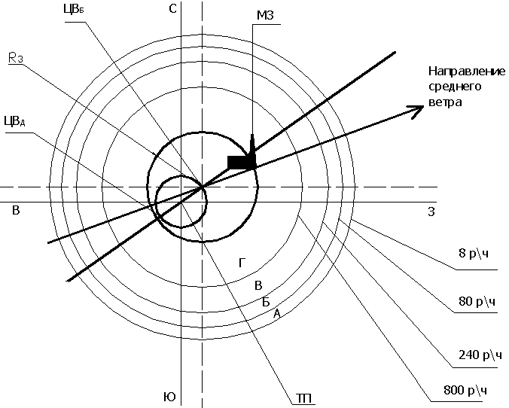

**Рис. П.1.** Зоны возможного заражения в районе наземного ядерного взрыва

Г

Г

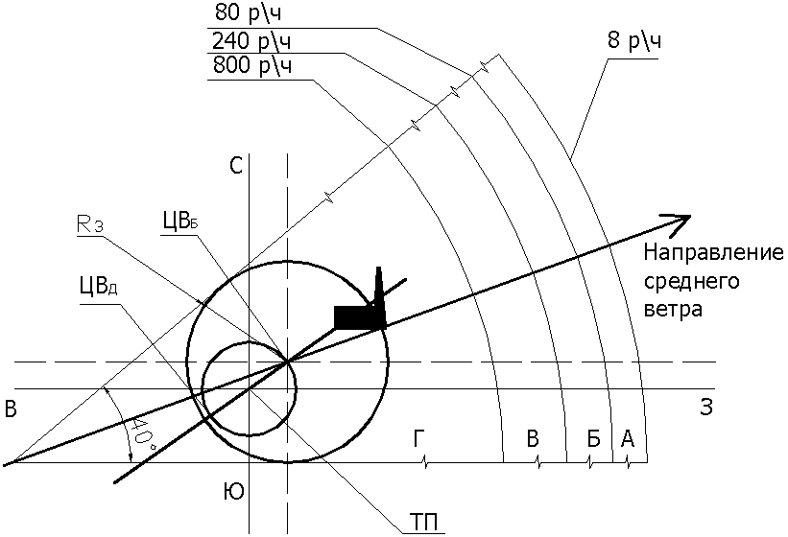

**Рис. П.2**. Зоны возможного заражения на следе облака наземного ядерного взрыва

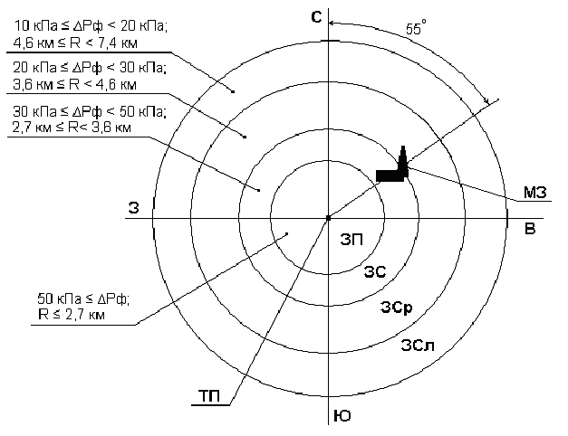

**Рис. П.3.** Зоны разрушений

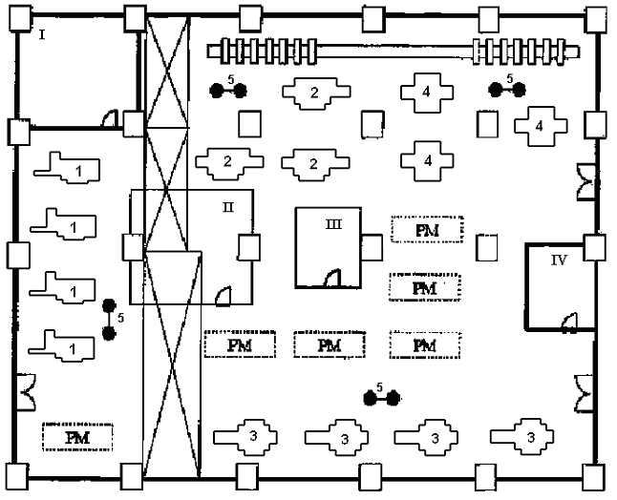

**Рис. П.4.** План механического цеха:

I – ремонтная мастерская;

II – инструментально-раздаточный склад;

III – трансформаторный пункт;

IV – текущий склад механических заготовок;

1 – токарно-револьверный, прутковый 1341;

2 – копировально-фрезерный 6440 ПР;

3 – зубообрабатывающий 7А412;

4 – фрезерно-центровальный МР-71.

5 – поворотные краны;

РМ – резервные места.

**Рис. П.5.** Режим работы производственного персонала цеха при Р1 = 1700 р/ч.

1 смена 2 смена 3 смена 1 смена 2 смена 3 смена



1 смена 2 смена 3 смена 1 смена 2 смена 3 смена

**Рис. П.6.** Режим работы производственного персонала цеха при Р1 = 100 р/ч.



**Рис. П.7.** Режим работы производственного персонала цеха при Р1 = 200 р/ч.

1 смена 2 смена 3 смена 1 смена 2 смена 3 смена